Journée
d’étude

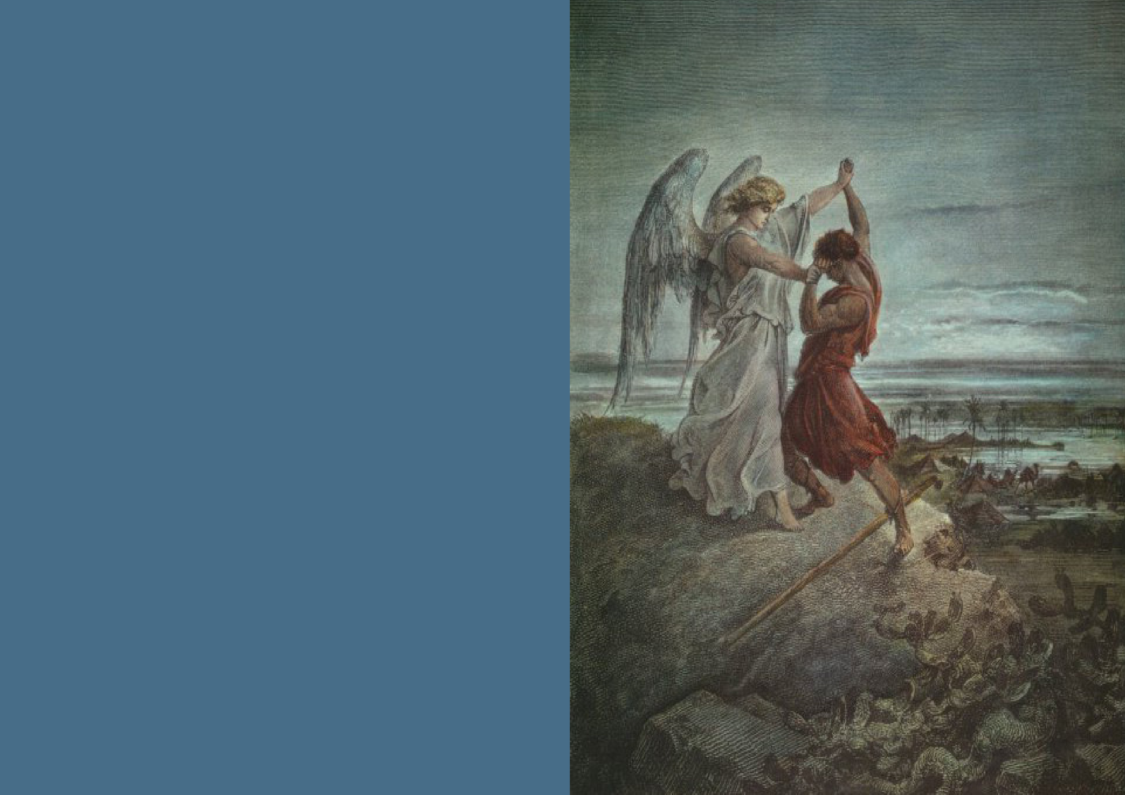

Journée d’étude organisée par le Centre d’Histoire du XIXe siècle Contact : joelsebban@gmail.com

Bible et morales

dans la France du XIXe siècle
Mercredi 4 avril 2012

Salle 1-Centre Panthéon
(12, place du Panthéon-Paris 5e)

MATIN

Président de séance : Claude Langlois _{(EPHE-Ve} _{section)}

9h30-9h40 : Accueil des participants.

9h40-10h00 : Introduction, Joël Sebban (Centre d’histoire du XIXe siècle-Université Paris 1),
« Les morales de la Bible en France au XIXe siècle ».

Morale biblique et morales séculières

10h00-10h25 : Philippe Boutry (Centre d’histoire du XIXe siècle-Université Paris 1),
« Mon royaume n’est pas de ce monde ». Catholiques et premiers socialistes face à la régénération sociale.

10h25-10h50 : Patrick Cabanel (FRAMESPA-Université Toulouse II, Le Mirail),
« La démocratie moderne et l’immoralité de la Bible : le réquisitoire de Ferdinand Buisson contre la Bible en 1868 ».

10h50-11h00 : Discussion-pause.

Prédication et morale biblique

11h00-11h25 : André Encrevé (CRHEC-Université Paris XII, Val de Marne),
« Dogme et morale dans la prédication selon Athanase Coquerel père ».

11h25-11h50 : Frédéric Gugelot (CEIFR-EHESS, CERHIC, Université de Reims Champagne-Ardennes),
« Entre la Bible et le mariage, moralisation d’une vie de pécheur : l’exemple des convertis du début du XXe siècle ».

11h50-12h00 : Discussion.

12h00-14h30 : Déjeuner.

APRES-MIDI

Président de séance : Philippe Boutry (Centre d’histoire du XIXe siècle-Université Paris 1),

Lectures spiritualistes de la morale biblique

14h35-15h00 : Sébastien Hallade (Centre d’histoire du XIXe siècle-Université Paris IV),
« Fraternité républicaine et morales bibliques. L’engagement politique de romanciers et de poètes sous la deuxième République ».

15h00-15h25 : Jérôme Grondeux (Centre d’histoire du XIXe siècle-Université Paris IV),
« La réinterprétation du début de l’Évangile de Jean chez les philosophes spiritualistes ».

15h25-15h35 : Discussion-pause.

Morale biblique et morales confessionnelles

15h35-16h00 : Joël Sebban (Centre d’histoire du XIXe siècle-Université Paris 1),
« Morale juive et chrétienne ou morale « judéo-chrétienne » ? Lectures de la Bible dans l’œuvre de penseurs juifs et chrétiens au XIXe siècle ».

16h00-16h25 : Perrine Simon-Nahum _{(CNRS)},
« Le judaïsme, une morale pour la République (1850-1900) ».

